开题
开题答辩每队用时10-15分钟，其中陈述时间8-10分钟。
开题环节结束一周内，所有项目均需提交《软件工程实践开题报告》、开题答辩ppt电子文档、项目需求分析文档。文档的命名规则：项目名称+文档名称+组长姓名
开题报告格式和要求参照软件工程硕士论文开题报告的格式和要求。
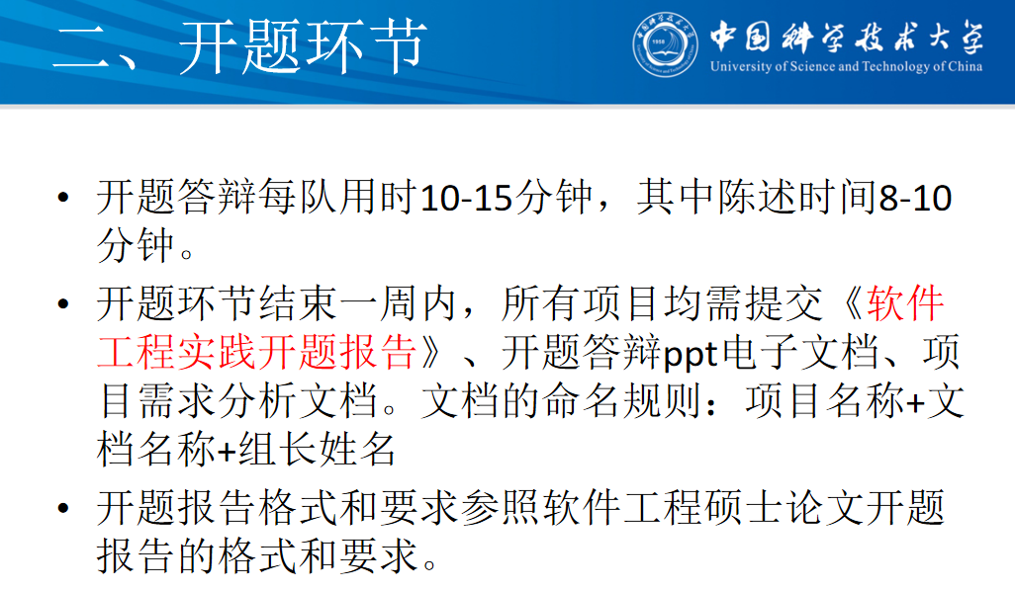
开题阶段
描述：本阶段主要完成项目的前期准备工作，本阶段结束
后项目组将提交《软件工程实验项目开题报告》，并进行开题答
辩。由指导教师决定是否可以进入下一阶段。
主要任务：
完成前期技术预研
选定项目组织结构
完成项目 WBS 结构分解
完成项目工作量估算
完成项目进度估算
完成项目风险计划管理
完成项目配置管理计划
完成项目需求分析
完成确认测试技术
确认过程模型
阶段工作产品：
软件工程实验项目开题报告
开题答辩 PPT
需求定义文档
SRS 规格说明文档
确认测试计划文档
技术预研报告
项目管理计划文档（包括如下内容：）
△ 项目 WBS 结构分解图
△ 项目组织结构类型
△ 项目工作量
△ 项目进度计划
△ 项目分析计划
△ 项目配置计划
△ 所用过程模型
注意事项：●开题报告的内容要求：
△项目概述，简述项目的应用场景（背景）及需要
解决的关键问题；
△国内外同类项目的调研分析，通过调研分析，原
则上已经有现成的解决方案和代码的部分，直接拿来
用，从而保证将主要精力和资源用来解决项目的关键问
题；
△需求定义，明确项目要解决的关键问题；
△系统分析与设计，主要是给解决关键问题的方法
和构想。
△项目执行计划，包括预算、工作量分配、日程安
排等。
●开题答辩要求：
△开题答辩、中期答辩、结题答辩需要由小组不同
人员进行报告；
△每次报告用时不超过 10 分钟，其中自述时间不超
过 8 分钟

中期
每队用时10-15分钟，其中陈述时间8-10分钟；
主要报告完成了什么、遗留哪些、是否采用了开源工具，以及后续计划等；
项目资料包括项目概要设计文档、项目详细设计文档，以及可能的文档，如主要类图、顺序图等，学生应开始进入编码阶段；
院里抽查，执行不好的组或学生黄牌警告。
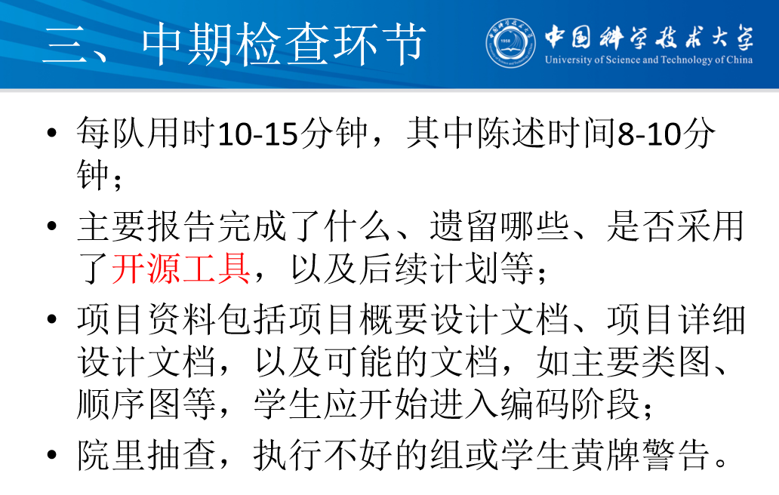
中期检查阶段
描述：本阶段由各指导教师按软件工程项目要求对学生进行
分段检查，具体时间指导教师自行调整。在进行检查时请
各位教师注意锻炼学生语言汇报能力。本阶段结束后整个
项目完成总体设计和详细设计，将进入编码实现阶段。
主要任务：
完成体系结构设计
完成详细设计
完成单元测试计划
完成编码规范
完成核心组件编码开发
阶段工作产品：
软件工程实验中期检查报告
中期检查答辩 PPT
设计文档
集成测试计划文档
单元测试计划文档
编码规范
核心组件代码

结题
答辩（含演示）每队用时不超过15分钟，其中陈述时间不超过10分钟。
答辩结束一周内，需提交结题材料，包括：文档类（软件工程规范包含的所有项目文档、项目结题报告，以及根据项目类型不同所包含的其余文档）、项目的详细代码、项目演示等。文件的命名规则：组长姓名+项目名称
项目结题报告包括：小组报告（模仿硕士论文）以及每个人的报告（自己在小组内的主要工作、及心得）。
研究型项目可以提交技术论文形式结题（包含实验代码），项目技术论文的格式和要求参照软件工程硕士论文的格式和要求。
院工程实验指导小组统一抽查。
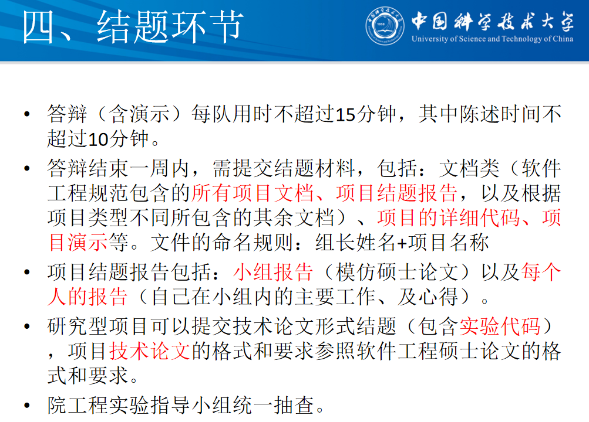
项目验收阶段
描述：本阶段是整个项目进行的最后阶段，此前学生主要完
成编码、测试、集成、项目技术论文等工作。软件工程实
践指导小组将和指导教师根据各项目组的工作成果（包括
项目工作总结、项目技术论文、软件演示、开发文档、代
码评审和项目答辩）进行综合考评，确定每个学生的工程
实验项目环节成绩。
主要任务：
完成所用项目编码
完成单元测试
完成集成测试
完成确认测试
项目配置部署
撰写用户使用手册
撰写项目技术论文
结题答辩
阶段工作产品：软件工程实验结题报告、结题答辩 PPT、单元
测试报告、集成测试报告、确认测试报告、用户使用手册、项目安装或配置手册、项目源代码、项目技术论文、
小组成员贡献比说明
注意事项：
●所用阶段工作产品需及时提交
●项目技术论文的格式和要求参照软件工程硕士论文的格
式和要求。
●项目评分不足 60 分的项目组和最终成绩不足 60 分的同
学，将重新准备，延期 3 个月，再进行答辩考核。
●所有电子文档压缩成一个文件。文件的命名规则：结题+
项目名称+组长姓名.rar

结束阶段
描述：本阶段由指导教师对学生完成的项目进行评估，选
出优秀项目进入学院案例库
主要任务：指导教师进行项目筛选
阶段工作产品：优秀案例项目

编码规范
